【巩固练习】
一.选择题
1. 将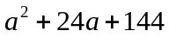因式分解，结果为( ).
A.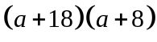 B.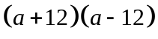
C.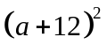 D.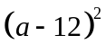
2．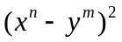是下列哪一个多项式分解的结果（ ）
A．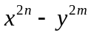 B．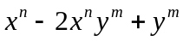
C．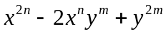 D．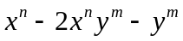
3. 下列各式可以化为完全平方式的是( ).
A.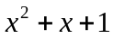 B.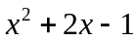 C.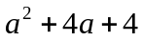 D.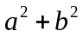
4. 如果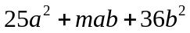可分解为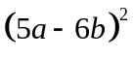,那么的值为( ).
A.30 B.－30 C.60 D.－60
5. 如果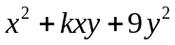是一个完全平方公式，那么是（ ）
A.6 B.－6 C.±6 Ｄ.18
6. 下列各式中，是完全平方式的是（ ）
A.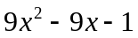 B.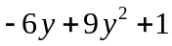 Ｃ.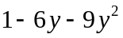 D.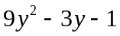
二.填空题
7. 若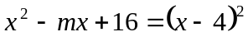，那么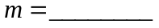．
8. 因式分解: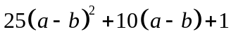＝____________.
9. 分解因式：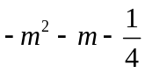＝_____________.
10. 分解因式：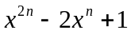＝_____________.
11. 分解因式：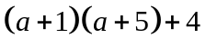 ＝_____________.
12. （1）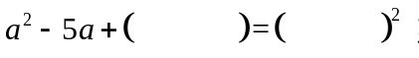（2）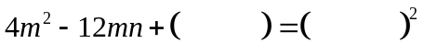.
三.解答题
13. 若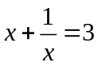，求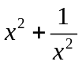的值.
14. 已知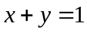，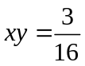，求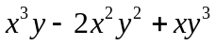的值．
15. 把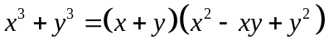称为立方和公式，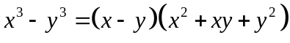称为立方差公式，据此，试将下列各式因式分解:
(1)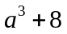； (2)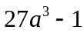.
【答案与解析】
一.选择题
1. 【答案】C；
2. 【答案】C；
【解析】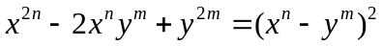.
3. 【答案】C；
【解析】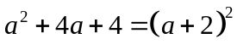.
4. 【答案】D；
【解析】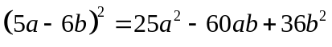.
5. 【答案】C；
【解析】.
6. 【答案】B；
【解析】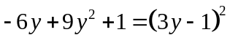.
二.填空题
7. 【答案】8；
【解析】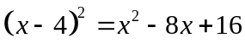.
8. 【答案】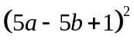；
【解析】.
9. 【答案】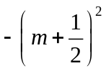；
【解析】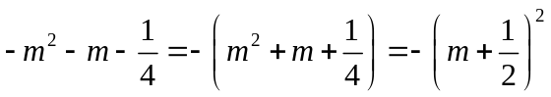.
10.【答案】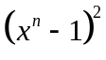；
【解析】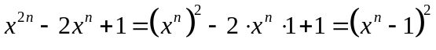.
11.【答案】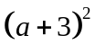；
【解析】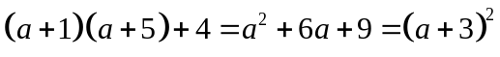.
12.【答案】（1）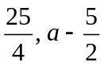；（2）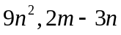.
三.解答题
13.【解析】
解：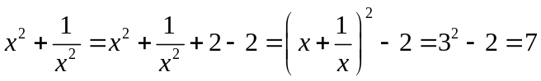.
14．【解析】
解：原式＝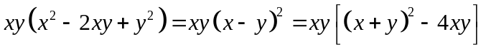
∵，，
∴原式＝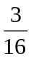（1－4×）＝×（1－）＝×＝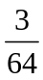．
15. 【解析】
解：（1）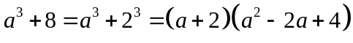
（2）

